Braas Granat 11V Doppelmuldenfalzziegel Flächenziegel

BMI Deutschland BRAAS

Eigenschaften

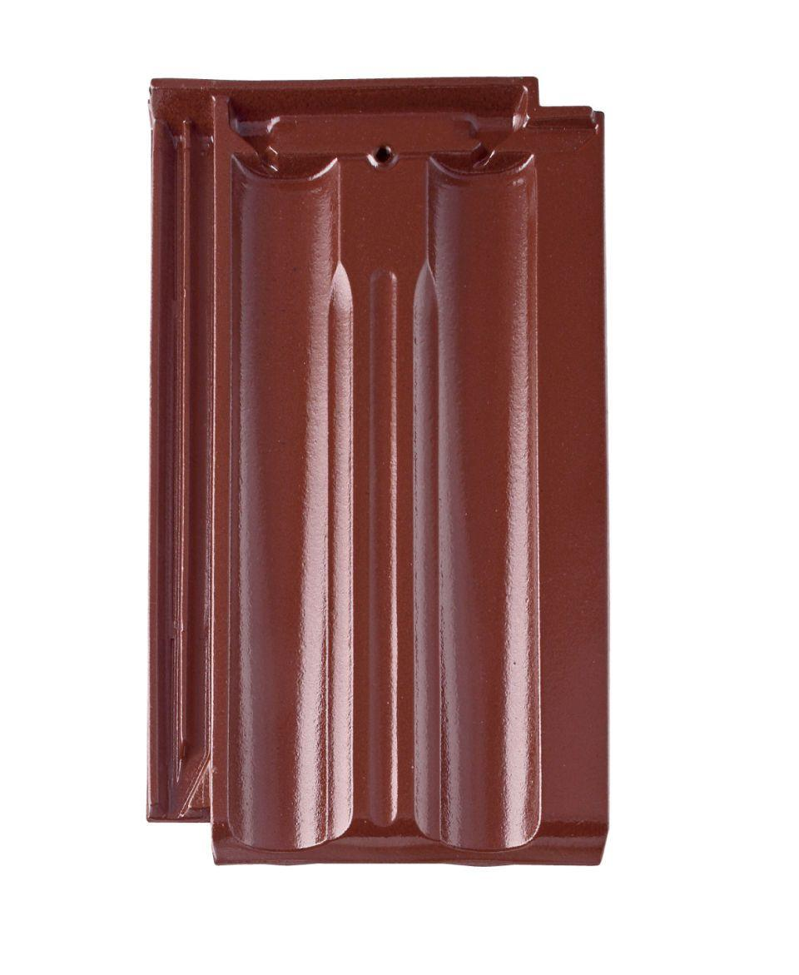

Art Dachziegel

Doppelmuldenfalzziegel

Farbton

anthrazit, braun, rot

Format

Ganzer Ziegel, Halber Ziegel

Oberfläche

engobiert, glasiert

Werkstoff

Ton

Breite (mm)

150,00 - 268,00

Länge (mm)

448,00

Deckbreite (mm)

114,00 - 230,00

Decklänge (mm)

338,00 - 380,00

Farbtonbezeichnung Hersteller

Weinrot, Kastanie, Anthrazit, Naturrot, Kupferrot